ATTIVITA’ DIDATTICA PER VENERDI’ 15 MAGGIO
CLASSE QUINTA
- STORIA:”La civiltà romana”
- Studia benissimo pag.80/81 del Sussidiario di
Storia.
- Leggi il Focus pag.82/83 e rispondi alle domande sul libro.
- Completa pag.34 del libro Comp.di Storia
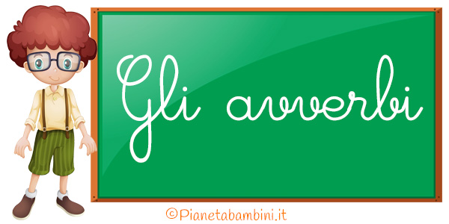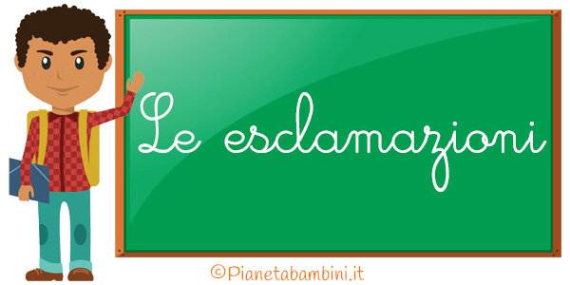
- ITALIANO/RIFLESSIONE:”L’Avverbio/Le Esclamazioni”
- Studia la regola sull’Avverbio e completa gli
Esercizi pag.99/100 del libro Grammatica
- Ti allego una simpatica scheda che ti aiuterà a studiare meglio:completa,colora e incolla sul quaderno viola.(Allegato 1)
- Leggi quali sono le esclamazioni e completa gli
Esercizi pag.101 del libro Grammatica.
(invia tutto sulla mail)
- ITALIANO/RIFLESSIONE/RIPASSO:”Ortografia”
- Ti stai avviando verso la scuola media,dovrai
essere pronto/a,per questo fai un po’ di ripasso
ortografico completando la pag.130 del libro di
Grammatica.

Sei stanco/a lo so, ma quasi al traguardo. Forza non mollare ora !TVB
- La tua maestra

